**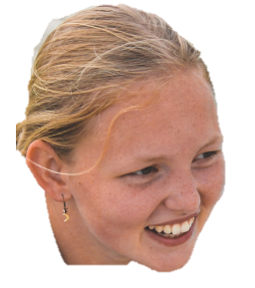******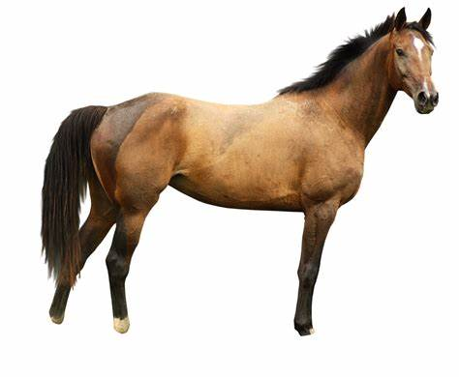

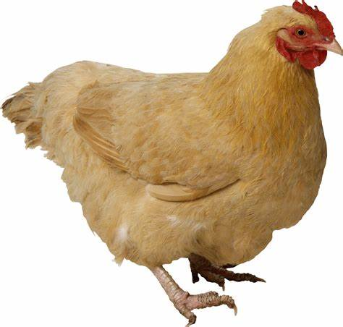

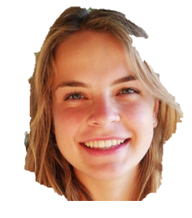

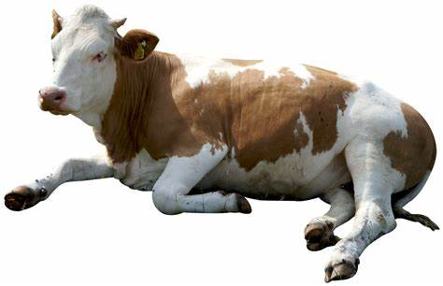



**ZEEWELPEN OP DE BOERDERIJ**

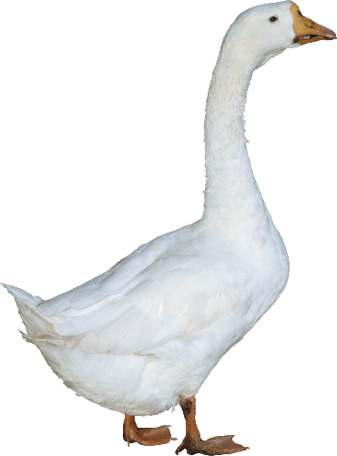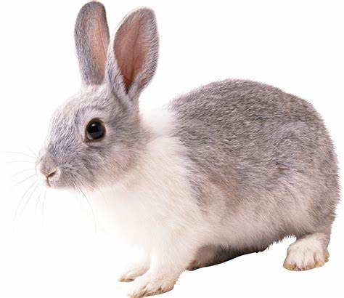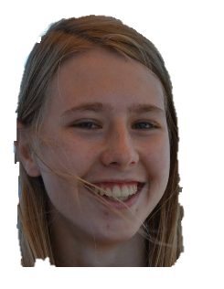



****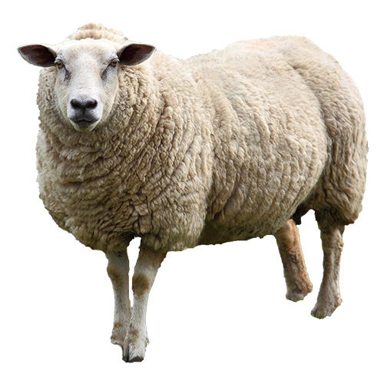****

**23 juli: Welkom op de kinderboerderij**

Haal jullie mooiste ruitjeshemden, overalls en rubberen laarzen maar boven, want vandaag start onze week op de boerderij. Vandaag verkennen we het terrein en gaan we al eens hallo zeggen bij de diertjes. De komende dag gaan we nog veel tijd doorbrengen met alle deze diertjes, dus het is zeer belangrijk dat we een goede band met hen opbouwen. Maar aangezien we op een kinderboerderij zijn, moeten we ook afscheid nemen van de papa’s en mama’s.

We gaan deze week als echt boeren leven. Dat betekent eten met vuile handen van het harde werk, boeren laten… Kortom, alles wat je thuis niet mag doen! Het belooft een geweldige week te worden dus 😉

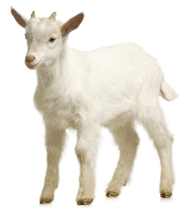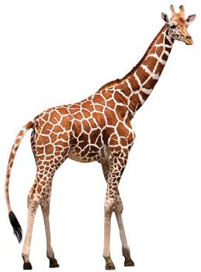Met dit kruiswoordraadsel kan je alvast je dierenkennis nog eens testen!

3

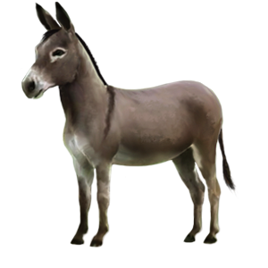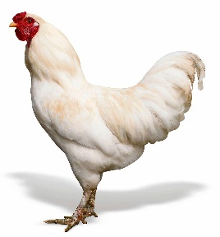

4

2

1

|  |  |  |  |  |  |  |  |  |  |  |  |
| --- | --- | --- | --- | --- | --- | --- | --- | --- | --- | --- | --- |
|  |  |  |  |  |  |  |  |  |  |  |  |
|  |  |  |  |  |  |  |  | 3 |  |  |  |
|  |  |  |  |  | 4 |  |  |  |  |  |  |
|  |  |  |  |  |  |  |  |  |  |  |  |
|  |  |  | 5 |  |  |  |  |  |  |  |  |
|  |  | 6 |  |  |  |  |  |  |  |  |  |
|  | 7 |  |  |  |  |  |  |  |  |  |  |
|  |  |  |  |  |  |  |  |  |  |  |  |
|  |  |  |  |  |  |  |  |  |  |  |  |
|  |  |  | 9 |  |  |  |  |  |  |  |  |
|  |  |  |  |  |  |  |  |  |  |  |  |
|  |  |  |  |  |  |  |  |  |  |  |  |
|  |  |  |  |  |  |  |  |  |  |  |  |
|  | 10 |  |  |  |  |  |  |  |  |  |  |
|  |  |  |  |  |  |  |  |  |  |  |  |
|  | 11 |  |  |  |  |  |  |  |  |  |  |

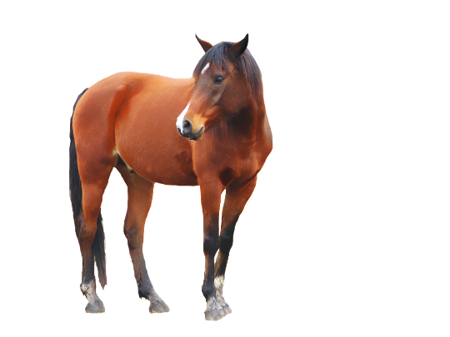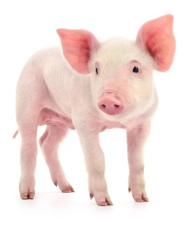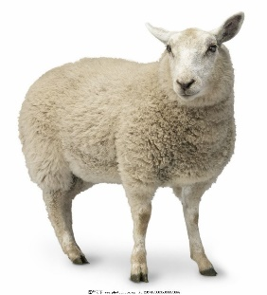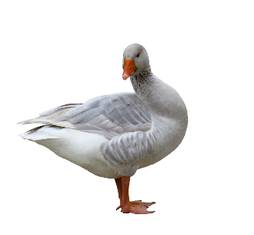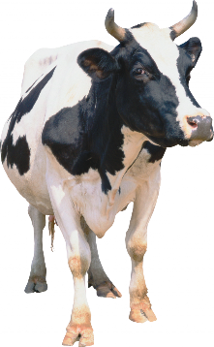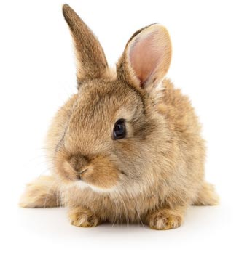

11

10

9

8

7

6

2

1

5

8

**Zondag 24 juli: Kippen**

Allemaal een goede eerste nachtrust gehad? Hopelijk zijn jullie er vandaag als de kippen bij. Want vandaag gaan we roeien om nog eens te oefenen voor het roeiexamen PAMPAMPAAAAM. Daarnaast hopen we dat de fourage zijn beste beentje heeft voorgezet zodat we suuuuper lekker gaan eten. En om jullie tijdens de platte rust wat bezig te houden staat hier een leuke tekening van een kip. Degene die die het mooiste kan inkleuren kan misschien een prijs winnen… Tekenen maar!

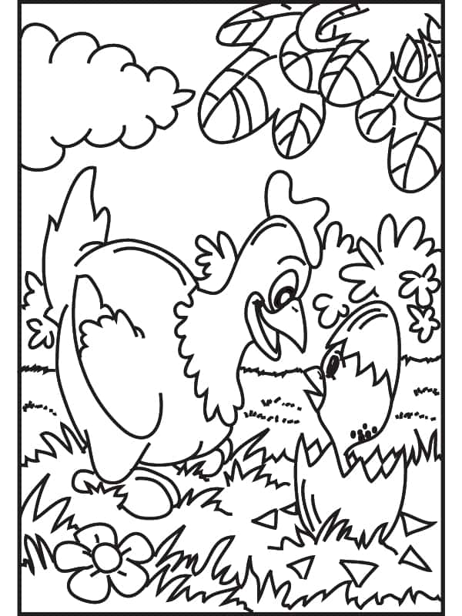

**Maandag 25 juli: Ezel**

IIIAAAIIIAAAIIAAAH! VandIAAg staat alles in het teken van dit dier. We hebben het nIeAAt over het Brabants trekpaard of de Shetlander. Neenee, we hebben het over de ezel. Soms koppig, soms aan het balken, maar vandaag aan het wandelen. We gaan ons inleven in het leven van een van een van de stoerste beesten van het kerstverhaal en ondergaan een grootse tocht. Maak je borst maar nat, smeer je benen in en strik je veters, want vandaag gaan we op dagtocht.

Om al eens te zien of jullie een beetje een oriëntatievermogen hebben kunnen jullie dit doolhof oplossen en zorgen dat de ezel bij Jezus geraakt.

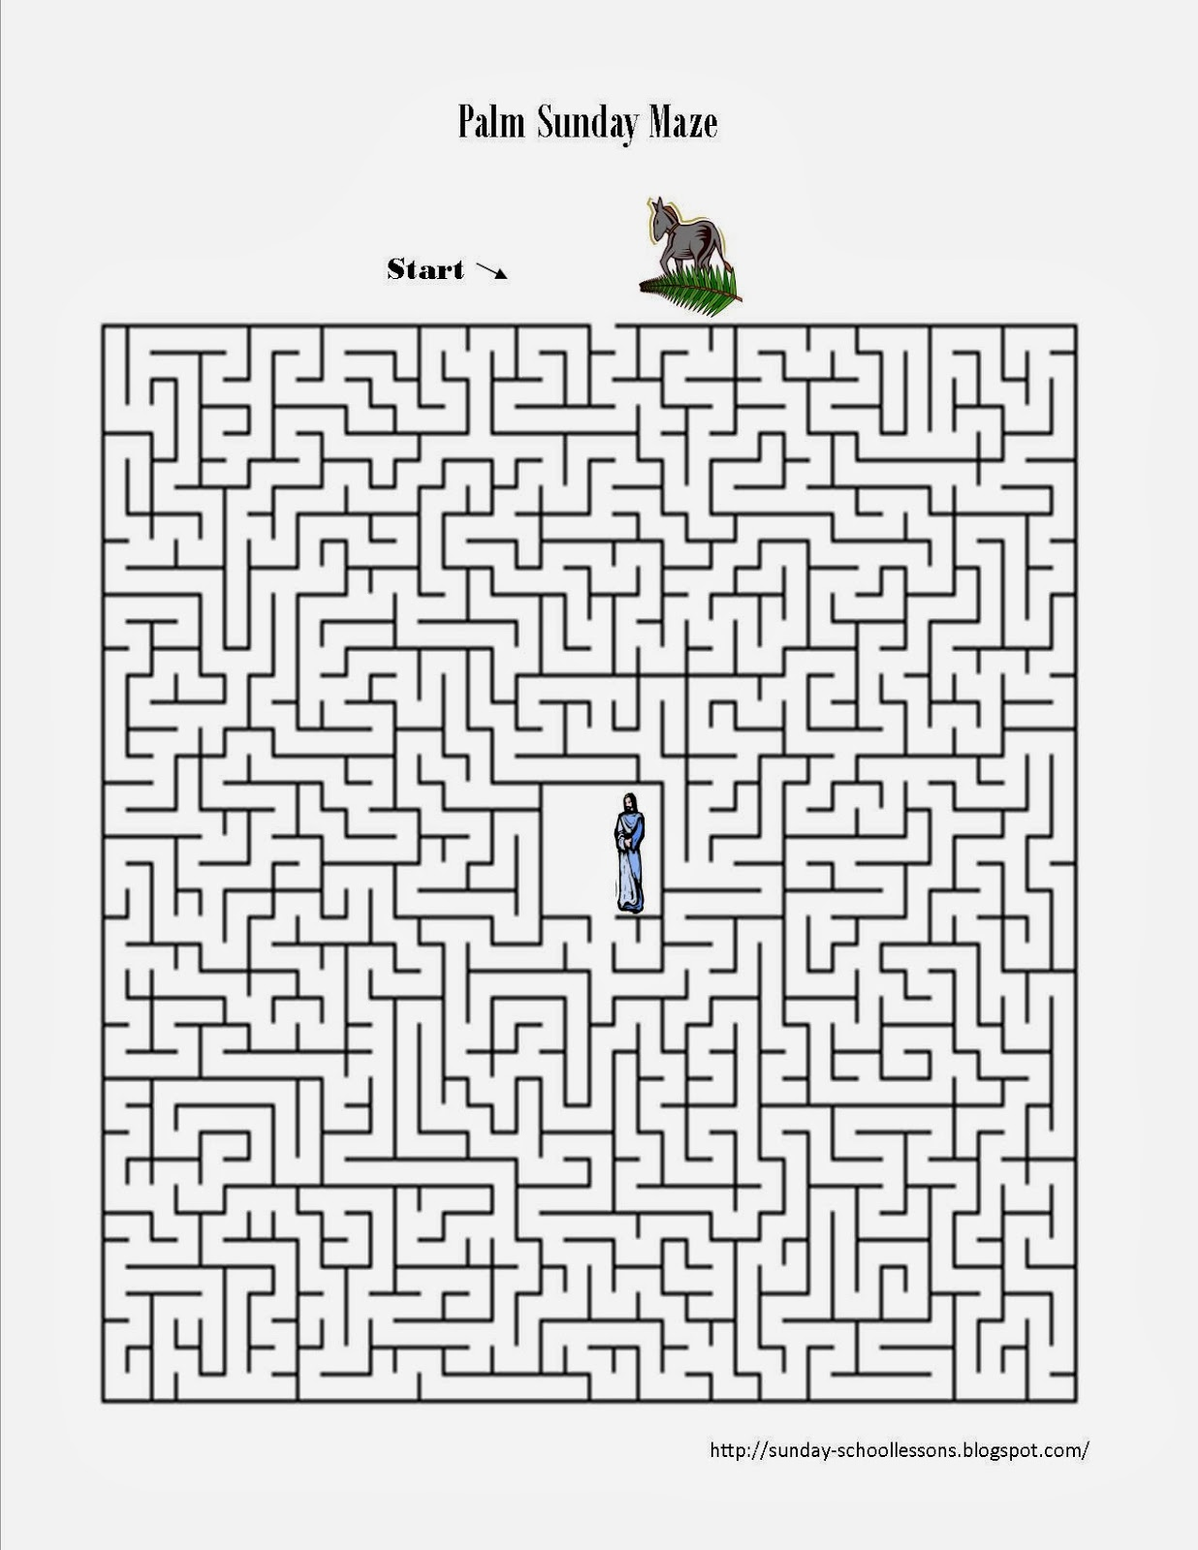

Kijk ook dit filmpje om je al extra in te kunnen leven op deze mooie dag. <https://www.youtube.com/watch?v=NdCxHJIYz8I>

**Dinsdag 26 juli: Feestvarken**

Vandaag wordt een dag vol met plezier! We beginnen onze dag wat later dan de andere dagen, zodat we vol energie aan deze topdag kunnen beginnen. Vervolgens gaan we lekker feesten, want dat mag natuurlijk niet ontbreken op feestvarken-dag! Er is enkel 1 probleem… We zijn vergeten hoe een echt feestje er uit moet zien. Daarom hebben we jouw hulp nodig. Doorstreep in het volgende verjaardagskaartje wat voor jou niet past:

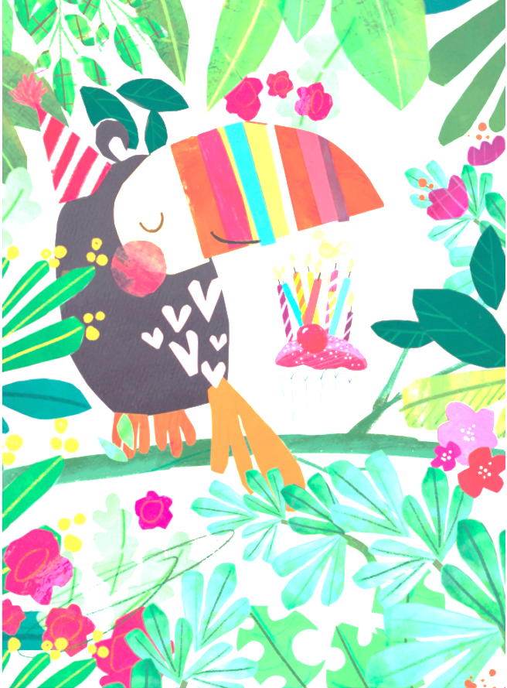

**Wat doe jij het liefst op jouw verjaardag? Je moet 1 van de twee kiezen!**

**Uitslapen – Vroeg opstaan**

**Lekker zitten in de zetel – Spelen met mijn vriendjes**

**Frietjes eten – Pizza eten**

**Springkasteel – Trampoline**

**Buiten spelen – Binnen spelen**

**Snoepen – Fruit eten**

**Iedereen van de klas uitnodigen voor mijn feestje – Enkel mijn beste vriendjes uitnodigen voor mijn feestje**

**Bowling – Pretpark**

**Veel kleine cadeautjes – 1 groot cadeau**

**Taart – Cake**

**Zon – Regen**

**Met mijn scoutsvriendjes – Met mijn vriendjes van mijn school**

**Jij bent uitgenodigd op ons zeescouts-verjaardagsfeestje!**

**Je komt toch mee? Vraag aan je mama of papa om je in te schrijven voor ons scoutskamp!!**

**Woensdag 27 juli: Eend**

Vandaag is een heel belangrijke dag voor jullie. Begin je spieren al maar te trainen want wat doen eendjes het liefst? Op het water zitten natuurlijk. Zorg maar dat je roei en TNV skills op punt staan want deze ga je kunnen gebruiken vandaag. Natuurlijk gaan wij jullie helpen met alle kneepjes van het vak te leren. Om alles een beetje op te frissen kan je deze woordzoeker maken. Hierin staan enkele woorden die belangrijk zijn tijdens het roeien. Zeker goed zoeken is dus de boodschap. *Je mag horizontaal, verticaal en schuin zoeken. SUCCES!*

**Donderdag: Haan**

Vandaag is de dag dat we net zoals de haan lekker vroeg uit de veren gaan. Het wordt een leuke en avontuurlijke dag vol ontdekkingen. Ontdekkingen die alleen door vroege vogels ontdekt kunnen worden!!

Wisten jullie trouwens dat hanen ook uit paaseitjes kunnen komen?

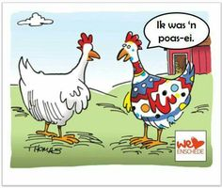

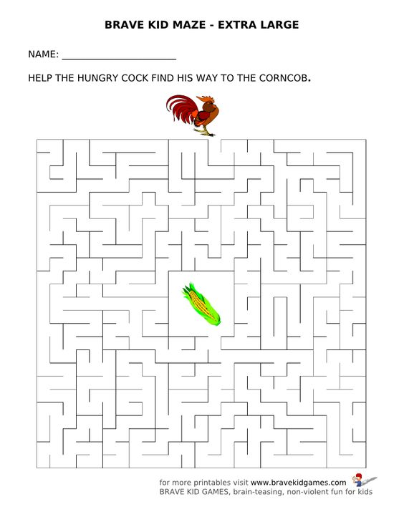

Help de haan door dit doolhof

Tot aan de maïskolf!!

**Vrijdag 29 juli: Alpaca**

Vandaag is het jammer genoeg al de laatste dag van ons kamp, maar wees niet getreurd. Deze dag zal nog boorde vol plezier zitten. Daarom zullen we zoals echte alpaca’s in groep een spel spelen. En omdat alpaca’s hoog in de bergen leven zullen we deze avond ook het hoogte punt van het kamp beleven. Weet jij al wat we gaan doen?

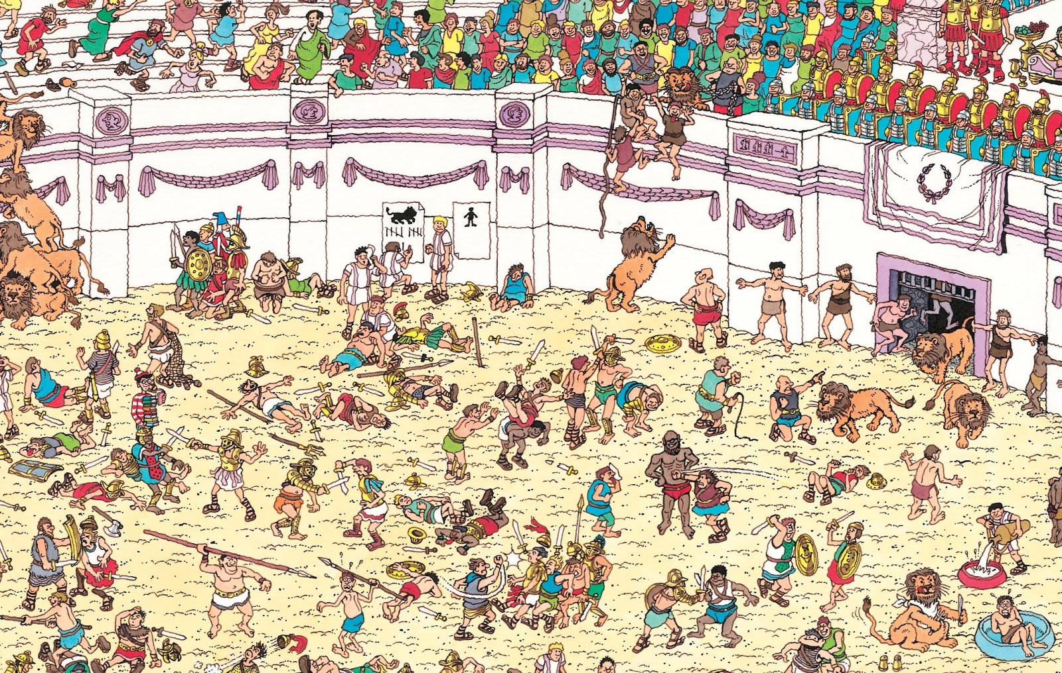De bronafbeelding bekijkenDe bronafbeelding bekijkenDe bronafbeelding bekijkenDe bronafbeelding bekijkenEr is een groot probleem op de boerderij. De 4 alpaca’s zijn ontsnapt. Wil jij ze voor ons zoeken? ( als je de vijfde alpaca vindt krijg je bonuspunten)

**30 juli: Afscheid van de kinderboerderij**

Net nu we die mestgeur gewoon waren geworden, is het jammer genoeg tijd om vandaag afscheid te nemen van dit prachtige leven. We gaan vandaag nog eens langs bij alle dieren die we de voorbije week hebben gezien om dag te zeggen en we kuisen de dierenstallen nog een laatste keer op om daarna richting Turnhout terug te keren. De mama’s en papa’s staan jullie daar op te wachten om jullie opnieuw goede manieren aan te leren.

Om jullie mama’s en papa’s niet al te veel werk te geven, sommen we hier nog eens een opsomming van beleefde manieren:

* Was je handen voor je gaat eten
* Geen boeren of scheetjes aan tafel laten
* Eet altijd met mes en vork
* Niet met de volle mond praten
* Veeg je mond af met een servet in plaats van je trui
* Wees niet gulzig

Om het mooie kamp af te sluiten, mag je deze tekening nog inkleuren

